“学习强国”学习平台手机APP和PC端

下载、登录流程

一、手机端下载、注册流程

1.进入手机应用商店搜索下载“学习强国”APP；



2.选择“新用户注册”，输入手机号码，接收验证码，填写验证码，设置密码；

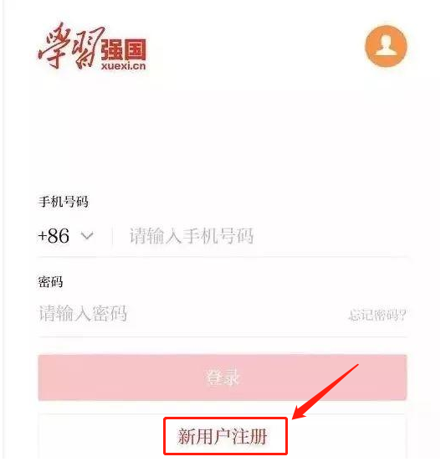

3. 阅读完“信息保护政策”后，点击右下角“同意”；

4.填写基本信息（注意：请填写个人真实姓名，组织名称填写“铁道警察学院”）；



5.进入页面，完成登录。

二、电脑端登录流程

1.搜索“学习强国”主页或直接进入[www.xuexi.cn](http://www.xuexi.cn)；

2.点击主页页面右侧“用户登录”界面；

3.用“学习强国”手机客户端扫描电脑主页下方的二维码，在手机上确认“登录网页版学习强国”即可。具体方法为:点击“消息”按钮，在右上角点击“+”号，用“扫一扫”扫描电脑“用户登录”页面二维码。